ESCUELA SUPERIOR POLITECNICA DEL LITORAL
FACULTAD DE INGENIERÍA EN ELECTRICIDAD Y COMPUTACIÓN
EXAMEN 1raeval ANALISIS REDES ELÉCTRICAS II 02/Julio/2013 IT-2013

PROFESOR: Ing. Carlos Villafuerte Ing. Otto Alvarado
Ing. José Layana

NOMBRE ALUMNO: PARALELO No:

PRIMER TEMA (30 %)
El circuito está en estado estable para t=0⁻, a t=0 se abre el interrup-tor. Determine el voltaje Vx para t>0.
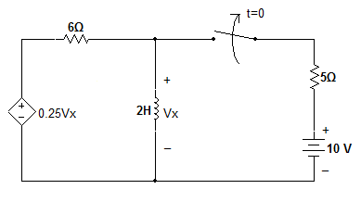

SEGUNDO TEMA (35 %)
En el circuito mostrado, los interruptores “1” y “2” han estado por mucho tiempo en la posición mostrada, en el instante t=0 simultáneamente el interruptor “1” cambia a la posición b y el interruptor “2” a la posición a. Determinar:
- i_{L1}(0⁻), i_{L2}(0⁻), i_{L3}(0⁻) y V_{C}(0⁻).
- i_{L1}(0⁺), i_{L2}(0⁺), i_{L3}(0⁺), V_{C}(0⁺)y dVc/dt (0⁺).
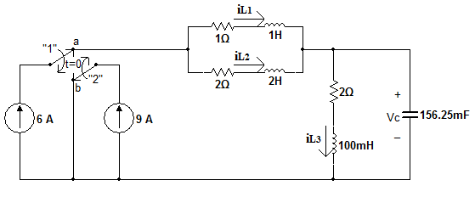
- Vc(t), t>0.

TERCER TEMA (35 %)
En el circuito de la figura el interruptor ha estado cerrado largo tiempo, a t=0 se abre. Determine:
- io(0⁺)
- io(t), t>0.
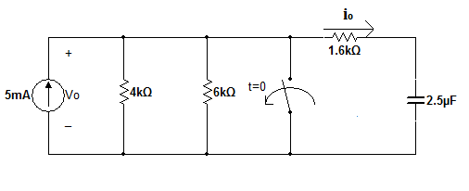
- Vo(t), t>0.

